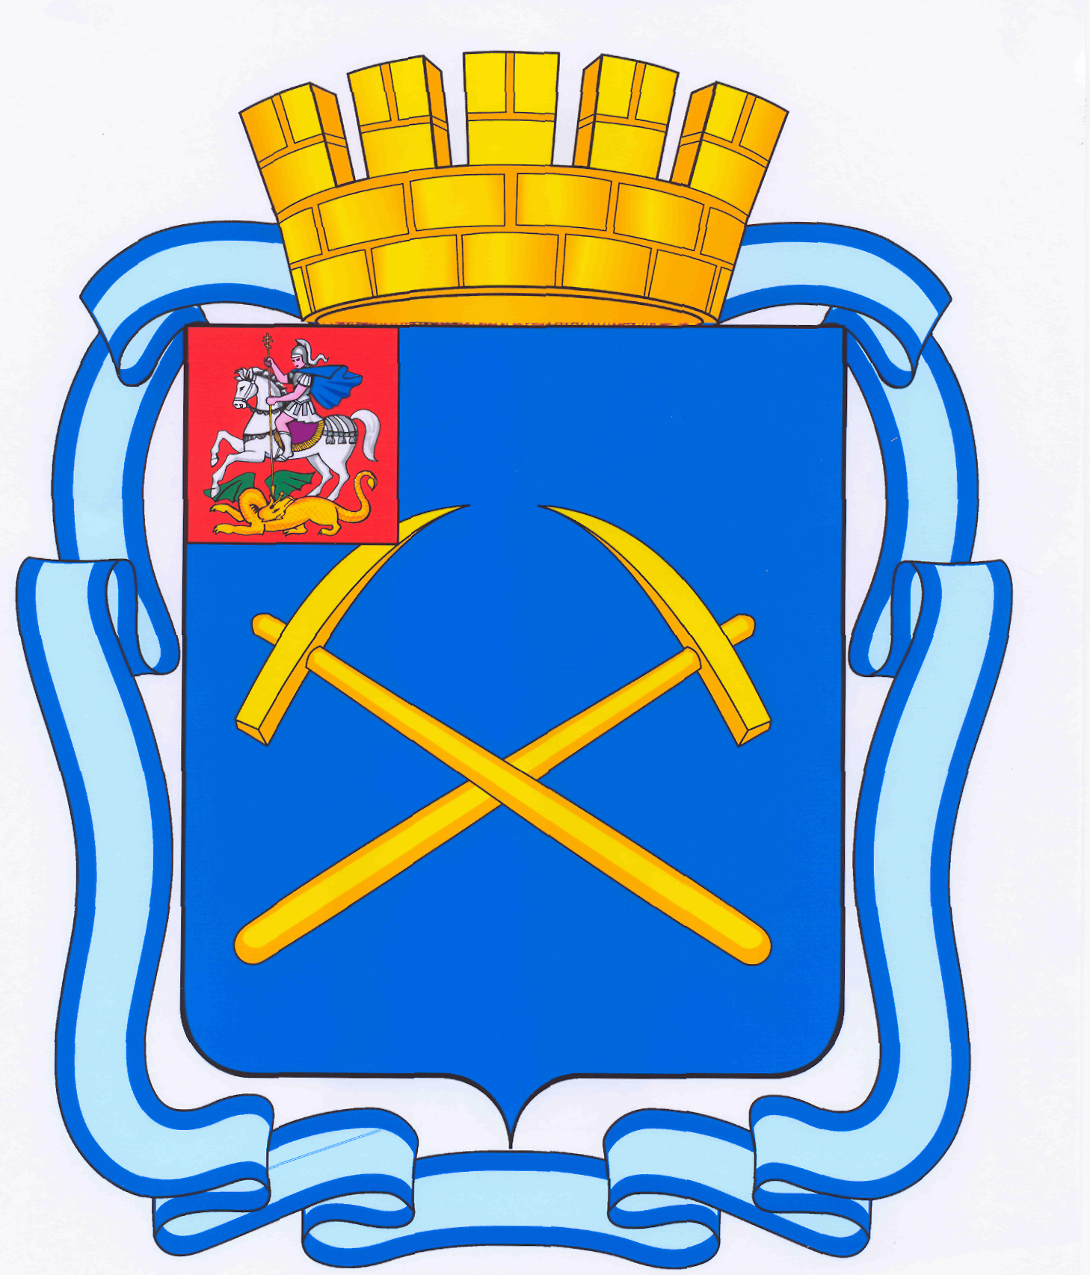

СОВЕТ ДЕПУТАТОВ
ГОРОДСКОГО ОКРУГА ПОДОЛЬСК МОСКОВСКОЙ ОБЛАСТИ

РЕШЕНИЕ

от 23 июля 2015г. № 52/1

Об исполнении бюджета городского округа Подольск за 2014 год

В соответствии с Бюджетным Кодексом Российской Федерации и Положением о бюджетном процессе в городском округе Подольск, утвержденным решением Совета депутатов городского округа Подольск от 15.10.2013 №32/2,

Совет депутатов городского округа Подольск решил:

Статья 1
Утвердить отчет об исполнении бюджета городского округа Подольск за 2014 год по доходам в сумме 5 979 685,42 тыс. рублей, по расходам в сумме 6 171 069,72 тыс. рублей превышением расходов над доходами (дефицит бюджета) в сумме 191 384,31 тыс. рублей.

Статья 2

Установить, что за 2014 год фактический объем средств, направляемых на исполнение публичных нормативных обязательств составил 134 381,60 тыс. рублей.

Статья 3

Установить, что фактический объем муниципального долга бюджета городского округа Подольск на 1 января 2015 года составил 700 000,0 тыс. рублей, в том числе по муниципальным гарантиям – 0 тыс. рублей.

Статья 4

Установить, что фактические расходы бюджета городского округа Подольск за 2014 год по средствам, выделенным:

из резервного фонда Администрации города Подольска, составили 4 089,12 тыс. рублей;
из резервного фонда Администрации города Подольска на предупреждение и на предупреждение и ликвидацию чрезвычайных ситуаций и последствий стихийных бедствий, составили 1450,0 тыс. рублей.

Статья 5

Утвердить:
поступления доходов в бюджет городского округа Подольск за 2014 год согласно приложению 1 к настоящему решению;
доходы бюджета городского округа Подольск за 2014 год по кодам классификации доходов бюджетов согласно приложению 2 к настоящему решению;
исполнение расходов бюджета городского округа Подольск за 2014 год по разделам, подразделам, целевым статьям (муниципальным программам и непрограммным направлениям деятельности), группам и подгруппам видов расходов классификации расходов бюджетов согласно приложению 3 к настоящему решению;
исполнение расходов бюджета городского округа Подольск за 2014 год по ведомственной структуре расходов бюджетов согласно приложению 4 к настоящему решению;
исполнение расходов бюджета городского округа Подольск за 2014 год по целевым статьям (муниципальным программам и непрограммным направлениям деятельности), группам и подгруппам видов расходов классификации расходов бюджетов согласно приложению 5 к настоящему решению;

выполнение программы муниципальных внутренних заимствований городского округа Подольск за 2014 год согласно приложению 6 к настоящему решению;
выполнение программы муниципальных гарантий городского округа Подольск за 2014 год согласно приложению 7 к настоящему решению;
источники внутреннего финансирования дефицита бюджета городского округа Подольск за 2014 год согласно приложению 8 к настоящему решению;
источники внутреннего финансирования дефицита бюджета городского округа Подольск за 2014 год по кодам классификации источников финансирования дефицитов бюджетов согласно приложению 9 к настоящему решению;
отчет о доходах бюджета городского округа Подольск, выпадающих по причине предоставления налоговых льгот, за 2014 год согласно приложению 10 к настоящему решению.

Статья 6
Направить настоящее решение Главе городского округа для подписания и обнародования.

Статья 7
Контроль за выполнением настоящего решения возложить на постоянную депутатскую комиссию по бюджету, финансам, муниципальной собственности, земельным отношениям и развитию предпринимательства (Максимович П.И.).

Председатель Совета депутатов
городского округа Подольск Д.Н. Машков

Глава городского округа Н.И. Пестов

